**从VB到Python之卡布列克数**

余姚二中 梁见斌

VB代码：

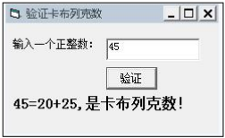14.（2017学年第二学期温州市九校协作体期末联考）数学之美卡布列克数：一个十进制整数 X，X 的平方可以分割为两个数字，如果这两个数字相加之和恰等于 X，那么 X 就是卡布列克数。如 1, 9,10, 45....。

例 1：9^2=81,9=8+1, 所以9是卡布列克数.

例 2：45^2=2025, 45=20+25，所以45是卡布列克数。

小明编写 VB 程序验证输入的数是不是卡布列克数。

具体功能如下：在文本框 Text1 中输入一个数，单击“验证”按钮，结果显示在标签 Label2 中，运行界面如下图所示。

（2）实现上述功能的 VB 程序如下，请在划线处填入合适的代码。

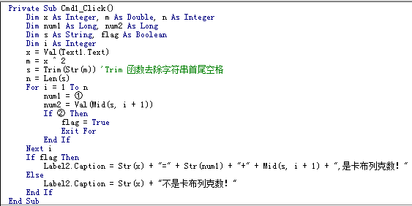

答案：

1. Val(Mid(s, 1, i)) ② num1 + num2 = x

算法分析：

这是一道比较有趣的数学类算法题，考察的知识点是枚举和整数拆分。由于是学考题，出题者没有用数学方法来进行整数拆分，二是使用了更为直观的字符串方法来处理。此举降低了算法的理解难度，但同时也使得算法的效率降低。

我的第一感觉是使用数学方法进行整数拆分，利用对10^n进行整除和求余数运算将整数m分解成左右两部分。例如，当x=45，m=2025时，依次枚举判断(m \ 10 + m mod 10)， (m \ 100 + m mod 100)， (m \ 1000 + m mod 1000)是否与x相等，一旦相等则介绍循环。

相关代码如下：

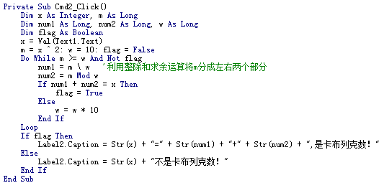

现在我们把它修改成对应的Python代码（为体现模块化编程的思想，我们把算法实现写成函数的形式）：

函数：Kaprekar_number(x)

参数说明：x，整数，验证其是否为卡布列克数。

返回值：若x是卡布列克数，返回True，否则返回False。

